Juni 2010

*** 226 Mitglieder im Juni 2010 ***
Aktuelle Berichte
1. Boogie Woogie: Swing Kultur
2. Boogie Woogie: workshop in Neuler
3. Rock’n’Roll: The Fire Dancers beim Lady’s Day
4. Rock’n’Roll: Maihopf in Stuttgart
5. Petticoat-Sieger beim 12-Std. Lauf
6. Boogie Woogie: BalBoa workshop
7. Rock’n’Roll: Auftritt Rems Total
8. Boogie Woogie: Pfingstseminar
9. Eventausschuß
10. Mitgliederversammlung am 19.5.2010
11. Birgit Wehrstein
12. Portrait
13. Geburtstage im Juni

Aktuelle Berichte

1. Boogie Woogie: Swing Kultur



Am Samstag, 27. März, feierte Swing Kultur Stuttgart http://www.swing-stuttgart.de/ sein 5-jähriges Bestehen mit einem Swing Ball im Kleinen Kursaal ich Stuttgart Bad Cannstatt. Im passenden Ambiente heizte die 6-köpfige Boogie Band "5 in Love" aus Wien den Tänzern ein, so dass die Tanzfläche überfüllt war. Unter den tanzbegeisterten Gästen befanden sich auch 7 Paare der Gmünder Boogies. Eine Kostprobe der Band gibts hier: http://www.5inlove.com/html/index.php?inh=shop&lg=

2. Boogie Woogie: workshop in Neuler

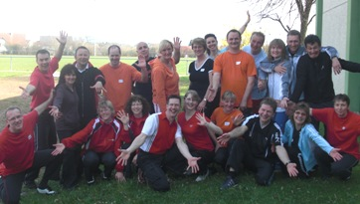

Am Sonntag, 18. April, veranstalteten die Crazy Steps, die Boogie Abteilung des RRC Neuler, einen Boogie Worskshop mit Peter und Angelika, einem Trainer- und Turnierpaar von der Boogie Gang Roth (Nürnberg). Unter die Teilnehmer mischten sich auch drei Paare aus Gmünd (Uwe und Christa
Schlichenmaier, Gerard Jambor und Christine Spitzenberger, Fred und Moni Wiedmann). Unter dem Motto "Pimp up your dance" brachte das sympathische Trainerpaar den Teilnehmern Footwork und eine Figur bei, um den eigenen Tanz interessanter gestalten zu können. Eine gelungene Veranstaltung!

3. Rock’n’Roll: The Fire Dancers beim Lady’s Day

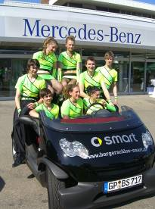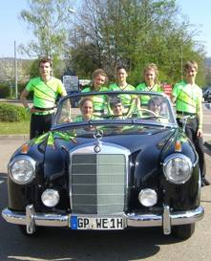

Spontaner Auftritt von 4 Paaren der Formation „The Fire Dancers“ am 17. April in Uhingen und am 24.April in Schorndorf beim Lady´s Day von der Firma Bürger-Schloz.

4. Rock’n’Roll: Maihopf in Stuttgart
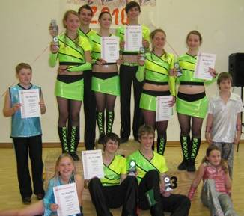

Am Maifeiertag fand bei den Rabbits“ des MTV Stuttgart das traditionelle Breitensport-Turnier im Rock’n’Roll tanzen statt. In der Schülerklasse 1, der Einsteiger-Klasse, gaben Franziska Wiedmann und Tim Stütz ihr Turnierdebüt und waren am Ende mit Platz 12 mehr als zufrieden. Sina Heitz und Christian Riedißer hatten schon einige Erfahrungen in dieser Kategorie gesammelt und wollen im Herbst in die Schüler Hauptklasse aufsteigen. Sie tanzten unter starker Konkurrenz ein sauberes Programm und erreichten auch souverän das Finale. Äußerst knapp verfehlten sie den Sprung aufs Podest und mussten sich zunächst enttäuscht mit Platz 4 abfinden. In der Junioren Einsteigerklasse galten von Anfang an Jessica Waibel und Kevin Hörsch als Favoriten. Die beiden hielten dem Druck hervorragend entgegen und standen mit Platz 1 auf der obersten Podeststufe. In der Kategorie Junioren II wird bereits eine schnellere und längere Tanzfolge verlangt, und dazu perfekt ausgeführte Akrobatik. Nina Brech und Robin Arnet konnten alle Anforderungen erfüllen und waren am Ende dennoch auf dem undankbaren 4. Platz zu finden. Mehr Erfolg hatten Trainingskollegen Laura König und Maximilian Stütz, die erstmals ihre Akrobatik-Kür präsentierten und mit dem 2. Platz einen gelungenen Einstieg hatten. Fehlerfrei beeindruckten sie die Wertungsrichter und wurden zuletzt nur von den Lokalmatadoren Geßwein/Kallenberger geschlagen. In der Erwachsen-Klasse mussten ebenfalls zum erstenmal ein „ausgewachsenes“ Juniorenpaar antreten. Sophie Bullinger und Felix Arnet tanzten hochmotiviert ihr Programm mit 3 Höchstschwierigkeiten und waren klare Sieger durch die Auswahl der drei fachkundigen Wertungsrichter. Somit wurde der Turniertag für den RRC Petticoat erfolgreich gewertet und auch abgeschlossen.
5. Petticoat-Sieger beim 12-Std. Lauf
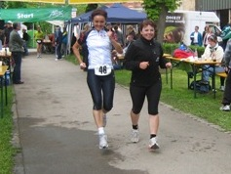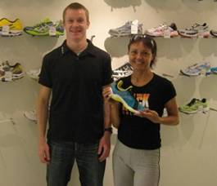

Das Team Indoorcycling Strassdorf lief beim 12-Stunden-Lauf des DRK Gmünd am 8. Mai über 121 km - natürlich mit den Spinning-Coaches Elke Peischl und Evelin Bäcker (linkes Bild) und hatte als Sponsor den neuen Triathlon Laden im Buhlgässle „Am Limit“ mit Johannes Großkopf (Bild rechts mit Elke Peischl), der ebenfalls mit einem eigenen Team startete und seinen Chef als Sponsor gesetzt hatte. So musste Chef Wolfgang Schwarzkopf für jeden gelaufenen Kilometer einen Euro einem wohltätigen Zweck spenden – für Team Großkopf 162 Euro und für Indoorcycling Straßdorf 122 Euro.
Und wer gewann beim Einzelstart über 12 Stunden?

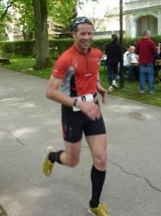

Wolfgang Jezek von der Boogie Woogie Abteilung lief in 12 Stunden (und sah dabei noch ziemlich locker aus) 115,235 km !!!!!! Und ein guter Tänzer ist er obendrein, beteuerte Trainerpaar Moni und Fred Wiedmann. Als Vorsitzende Elke Peischl dem sympatischen Lorcher gratulierte, meinte er „schüchtern“, dass es sich ja „nur“ um einen Trainingslauf für seinen bevorstehenden 24-Stunden-Lauf gehandelt hätte. Mehr Bilder aller Beteiligten auf der homepage www.petticoat-club.de

Gmünder Sport Spass – Neuer Ausdauer Kurs
Die Begeisterung und Motivation der Straßdorfer Laufgruppe war so enorm, dass auch einige Zuschauer angesteckt wurden. Aus diesem Grund wird nach Pfingsten ein Laufeinsteigerkurs über den Gmünder Sport Spass angeboten. Am Dienstag, 8. Juni um 18 Uhr beginnt nach dem Motto „von Null auf Acht in 8 Wochen“ ein Programm mit Elke Peischl auf dem Lorcher Trimm-Dich-Pfad.
Der Spaß steht im Vordergrund, kein verbissenes Training. Am Ende schafft jede/r 8 km, ob gewalkt oder gejoggt. Ideal für gesundheitsbewusste Personen, die fit werden möchten, ihr Gewicht reduzieren wollen oder das Rauchen aufgegeben haben und ihr Gewicht halten wollen. Denn – in der Gruppe ist es leichter, den Schweinehund zu überwinden. Eine Verbesserung der Lebensqualität ist nach dem Kurs garantiert! Anmeldungen und Infos beim Schul- und Sportamt oder bei Elke Peischl.
6. Boogie Woogie: BalBoa workshop

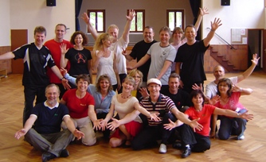

An zwei Sonntagen im Mai fand in der Gemeindehalle Straßdorf für Mitglieder des RRC Petticoat ein Balboa workshop statt. Balboa entstand Anfang der 20 er Jahre auf der Insel Balboa vor der westamerikanischen Küste, schwappte in diesem Jahrzehnt über den ganzen nordamerikanischen Kontinent und war der meist getanzte Tanz dieser Zeit in übervollen Tanzsälen mit schnell gespielter Swing Musik. Balboa ist gekennzeichnet durch eine sehr enge Tanzhaltung von Dame und Herr sowie einem ständigen Wippen von Dame und Herr im Rhythmus, in Fach-kreisen “ bouncen “ genannt. Unter der fachkundigen Anleitung des Trainerpaares Angelika Dolleschall + Peter Schulze aus Roth, selbst aktive BW Turniertänzer, gelang es den 10 Paaren in insgesamt 6 Unterrichtsstunden die beiden Grundschrittvarianten “ Single Time Basic “ und “ Double Time Basic “ sowie mehrere Figuren wie z.B. den “ Come Around“ beizubringen. Hierbei bediente sich das sympathische Trainerpaar allen Künsten der Methodik wie z.B. der Vorübung “ Schuhe abstreifen “ und der Rhetorik wie z.B. “ heiß, heiß, kalt “. Dank den abwechslungsreichen Trainingsinhalten und dem immer wieder aufmunternden und witzigen Anweisungen des Trainerpaares war die Stimmung in der Halle prächtig und die Zeit verging im Flug. Auf die Frage, warum sich das Petticoat-Trainerpaar Moni + Fred Wiedmann entschlossen hatte, einen Balboa Workshop in Straßdorf zu organisieren, antwortete Fred : “ Balboa ist eine ideale Ergänzung zum Boogie Woogie. Zum einen kann Balboa auf Partys getanzt werden, wenn die Musik sehr schnell wird und Boogie Woogie je nach Leistungsstand der Tänzer gar nicht mehr oder nur unter großer Anstrengung getanzt werden kann. Bei schneller Musik muss zukünftig also keiner mehr zuschauen. Zum anderen ist das zwingend notwendige “Bouncen“ beim Balboa und die hohe Anforderung des Führens über den Oberkörper eine wichtige tänzerische Grundlage für den Boogie Woogie Tanz.

7. Rock’n’Roll: Auftritt Rems Total

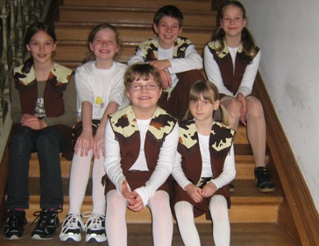
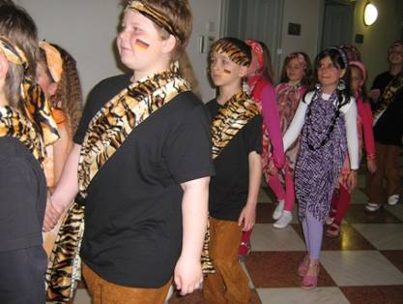

Am 15. Mai wurde am Marktplatz Schwäbisch Gmünd im Rahmen des Events „Rems Total“ eine Modenschau präsentiert. Zur Unterhaltung trugen die Standard-Lateiner „Dance&Friends“ mit ihrer Africa-Show bei und auch die Lindacher Rock’n’Roller „Hot Socks“ heizten die Zuschauer bei eisigen Temperaturen gründlich ein.

8. Boogie Woogie: Pfingstseminar

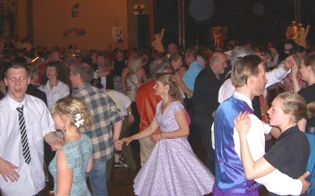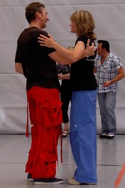

Und wieder war es an Pfingsten soweit - das Boogie Pfingstseminar der Boogie Bären aus München stand auf dem Programm. Das dritte Jahr in Folge machten sich zwei Paare der Gmünder Boogies auf, um drei Tage lang von Boogie und Lindy Trainer der Superlative unterrichtet zu werden. Bei erstklassiger Organisation kamen auch die Pausen bei schönstem Wetter nicht zu kurz.
Auf dem Boogie Ball Samstag und im Rahmen der Camp Party Sonntags konnte das Erlernte schon mal geübt werden.

9. Eventausschuß

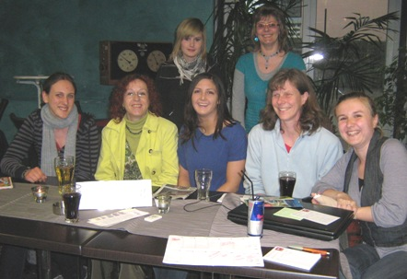

Der Petticoat-Eventausschuß tagte erstmals am 19. Mai direkt vor der Mitgliederversammlung:
Sophie Bullinger, Sabine Schneider, Steffi Mohr, Fabienne Debler, Christine Spitzenberger, Bianca Hohloch, Melanie Fernsel.
Viele Ideen wurden gesammmelt und hier nun das Ergebnis:

Hallo Tänzer und Tänzerinnen

Dieses Jahr möchten wir am 3. Juli 2010 mit einem Tagesausflug für alle Abteilungen starten.
Unser erstes Ziel heißt „ Blühendes Barock“ in Ludwigsburg.
Über einen gemeinsamen Treffpunkt und Abfahrtszeit bekommt Ihr kurz davor einen Zettel.

Wir werden dort eine Führung durch das Schloss „Favorite“ machen und anschließend kann man die Museen besichtigen im Residenzschloss. Bei gutem bzw. trockenem Wetter gehen wir nach der Führung in den Märchengarten.
Die Erlebniskarte kostet für Erwachsene 13 Euro. Für Kinder 4 - 15 Jahre und Schüler und Studenten ( nur mit Ausweis ) kostet es 7,50 Euro. Kinder unter 4 Jahre sind frei!
Für Familien mit dem Landesfamilienpass ist das Schloss kostenlos und im Garten
( Märchengarten… ) kostet es 10 Euro.

Bitte alle Ausweise am Ausflugstag mitbringen!

Wir wollen mit dem PKW nach Ludwigsburg fahren. Deshalb ist es wichtig, dass Ihr bitte angebt, wer fahren würde und noch Plätze frei hat und wer eine Mitfahrgelegenheit braucht.

Bitte gebt und schnellst möglichst Eure Rückmeldung, da wir uns für die Schlossführung anmelden müssen.
Spätestens am 25.06.2010 muss die Rückmeldung bei Euren Trainern abgegeben sein.

Mit rockigen Grüßen
Melanie Fernsel
( Trainerin und Vorsitzende Event Ausschuss )

Rückmeldung bis 25.06.2010

Name:_________________________

O Wir kommen mit
Wir sind ____ Erwachsene und ________ Kinder ( unter 16 oder mit Ausweis )

O Wir haben den Landesfamilienpass wir sind ___ Erw. und ___ Kinder

O Wir fahren selber und haben noch ________ Plätze frei!

O Wir brauchen eine Mitfahrgelegenheit. Wir sind _____ Personen

O Wir können leider nicht mitkommen!

10. Mitgliederversammlung

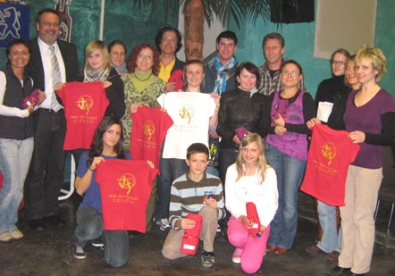

Jahreshauptversammlung RRC Petticoat

Den Rock’n’Roll Klub aus Strassdorf – wer kennt den nicht? In den 90ern immer wieder in den Schlagzeilen mit Weltmeistern und Rekorden und vor 29 Jahren gegründet als Abteilung des TV Straßdorf. Nächstes Jahr feiert der mittlerweile eigenständige Verein sein 30-jähriges Bestehen und die 10- jährige Selbstständigkeit. Dies war das Hauptthema bei der diesjährigen Hauptversammlung in der schnuckeligen Bar von Tom’s Cafe in Straßdorf.

Vorsitzende Elke Peischl freute sich über das Interesse ihrer Mitglieder, die aus allen Abteilungen gut bemannt erschienen waren. Als Gast begrüßte sie Straßdorfs Ortsvorsteher Werner Nussbaum, der die Aufgabe der Ehrungen übernehmen wollte. Doch zunächst lauschte er gespannt den Vorträgen und Berichten und machte sich ein Bild über den wachsenden Verein, der mit 47 Mitgliedern in die Selbstständigkeit ging und bereits ein Jahr später 100 Mitglieder mehr zu verbuchen hatte.

Seit 5 Jahren hat der Klub eine große Abteilung mit Standard-Latein Tänzern im Kinder-, Jugend- und Erwachsenenbereich. Trainerpaar Sabine und Dieter Schneider bezaubern mit ihren Showeinlagen „Abba“ oder „we will rock you“ das Publikum und werden zur Fußballweltmeisterschaft wieder was Passendes kreieren.

Jubiläum feiert auch die Boogie Woogie Abteilung, die vor 10 Jahren eine eigene Gruppe bildete und – entgegen der Rock’n’Rollern – ausschließlich zu der Musik aus den 50ern tanzt und durch ihr spezielles Oufit auffällt. Diese „Spezies“ unter der Leitung von Monika und Fred Wiedmann haben keinerlei Wettbewerbs-Affinitäten, sie wollen fun, fun und nochmals fun und reisen zu einem Event auch schon mal mit einem Oldtimer-Bus. Die Altersstruktur bleibt in dieser, immer mehr wachsender Abteilung deutlich im Erwachsenen-Bereich.

Das Pendant dieser rockigen Oldies sind die Kinder-Rock’n’Roll Abteilungen, die den Ursprung des Klubnamens noch erkennen lassen. Heimatort Straßdorf kann mit der größten Jugendgruppe der einstigen Weltklassetänzerin Ingrid Barth und Kursleiterin Marianna Jahn aufwarten und stellt auch den Restbestand an Erwachsenen Rock’n’Rollern, die immerhin mit den Ü50-ern, dank der Vorsitzenden, eine gesunde Sportart reflektieren. Fast 20 Jahre werden schon in Lindach den Minis ab 5 Jahren die ersten Taktschläge der neuzeitlichen Rock’n’Roll Musik vermittelt. In Spraitbach wird schon seit 12 Jahren mit den siebenmaligen Formationsweltmeistern Helga und Erich Arnet gerockt, die nächstes Jahr ihr 5-jähriges Jubiläum mit der Jugendformation „The Fire Dancers“ feiern kann. In Heubach wächst ebenfalls seit 5 Jahren eine Kinder- und Jugendgruppe, die auf Turnieren im Breitensportbereich teilnimmt.

Weitere Ableger als HipHop/DanceMix oder Aerobic Gruppen sind entstanden und auch eine Fitness- und Gesundheitsabteilung schlug vor 10 Jahren ihre ersten Wurzeln. Das Indoor Cycling ist in Straßdorf sehr beliebt, in den Wintermonaten werden täglich 2-3 Stunden geschwitzt. Seit 5 Jahren wird der beliebte, jährliche Indoor-Cycling Marathon gefahren, den Evelin Bäcker ins Leben gerufen hatte und dessen stets wachsender Erlös immer guten Zwecken zufliesst. Für jede Menge gesunde Bewegung sorgt Elke Peischl mit Kursen in Rücken Fit und Entspannung und leistet dadurch auch einen enormen Beitrag der Angebote im Gmünder Sport Spass.

Auch die Ausbildung des Nachwuchses liegt der Petticoat-Chefin am Herzen. Durch Kursleiter-Prüfungen beim Verband fördert sie die Entwicklung der Jugend und die Übernahme von Verantwortung. Das Niveau der 24 ausgebildeten Übungsleitern, vom Kursleiter bis zum Trainer B, ist in diesem Tanz- und Fitnessclub sehr hoch angesetzt und für ständige Weiterbildungen motiviert die Vorsitzende durch Kostenübernahme.

Ortsvorsteher Nussbaum war überrascht von der jungen Belegschaft in einer Mitgliederversammlung und lobte das Engagement der Anwesenden, die mit vielen guten Ideen zur Gestaltung des Jubiläumsjahres beitrugen.
Zu einer relativ schnellen Lösung, die auch den Erfahrungen des Ortsvorstehers zu verdanken waren, kamen die Hauptakteure der Festgestaltung mit dem Ergebnis, den 14. Mai 2011 als Jubiläumstag mit Showauftritten und Live-Band festzusetzen.

Zu den ehrenden Mitgliedern zählten die frisch ausgebildeten Trainer und die Baden-Württembergischen Meister 2009 im Rock’n’Roll Tanzen, Melanie Fernsel und Sebastian Rupp. Die erste Landesmeisterin im Boogie Woogie konnte in diesem Jahr mit Gabrijela Feher gekürt werden. Bericht dazu folgt noch.

Mehr Infos zum Verein und den Angeboten unter www.petticoat-club.de

11. Trainer B: Birgit Wehrstein


Petticoat hat eine frischgebackene Trainerin B für Fitness und Gesundheit: Birgit Wehrstein hat erfolgreich ihre Prüfung bestanden und freut sich auf neue Aufgaben. Herzlichen Glückwunsch!

12. Portrait



Unser Petticoatgesicht im Juni ist Christiane Spitzenberger. Sie ist 43 Jahre alt und wohnhaft in Oberkochen auf der Heide. Sie arbeitet als Rechnungsprüferin bei den schwäbischen Hüttenbergen in Wasseralfingen. Im Alter von 22 Jahren hat sie in der Tanzschule Center mit Standard/Latein ihre ersten Tanzschritte gemacht. Dort hat sie sich dann auch ihre Abzeichen bis hin zum Goldstar ertanzt. In der Tanzschule befand sich außerdem ein kleiner Rock`n`Roll Club, der ebenfalls ihr Interesse weckte und in dem sie so für 1 ½ Jahre erste Kenntnisse im Rock`n`Roll erlernte. Nach einer längeren Pause im Tanzsport lies sie sich von einem Geschäftskollegen zu einem Boogie Woogie Grundkurs überreden. Am Boogie begeisterte sie vor allem die freie Interpretationsmöglichkeit der Musik und die nahe Verwandtschaft zum Rock´n´Roll. 2006 begann sie dann das Boogie Woogie tanzen beim RRC Neuler. So lernte sie ihren jetzigen Tanzpartner und Lebensgefährte Ge´rard Jambor kennen. Mit ihm tanzt sie nun seit Herbst 2008 im Petticoatclub in Straßdorf. Trainiert werden sie hier von Fred und Moni Wiedmann. Zwei bis drei mal die Woche trainieren sie sowohl in Straßdorf als auch in Neuler. Weitere Hobbys von Christine sind lesen, Spanisch lernen, reisen und ihren Lebensgefährten auf dem Motorrad zu begleiten. Ab und an tanzen sie auch Auftritte, so waren sie unter anderem auch bei der Porsche-Oldie-Night dabei. Am Verein begeistert sie vor allem die gute Vorbereitung der Trainer und die netten Leute. Sie genießt die gemeinsamen Unternehmungen mit der Gruppe und hat immer viel Spaß im Training.
13. Geburtstage im Juni

SL | Kramer | Gerson | Waldstetten | 1 | 6
RRp | Wahl | Patricia | Alfdorf | 1 | 6
RRs | Dalferth | Jasmin | Heubach | 3 | 6
RRs | Traa | Rebecca | Göggingen | 5 | 6
Str | Pauels | Benedikt | Schwäb. Gmünd | 6 | 6
RRp | Scherrenbacher | Albert | Straßdorf | 7 | 6
Str | Braun | Ramona | Schwäb. Gmünd | 9 | 6
RRp | Stegmaier | Peter | Herlikofen | 9 | 6
F | Bareis | Markus | Tierhaupten | 12 | 6
BW | Weber | Anna | Salach | 12 | 6
Str | Beck | Lukas | Schwäb. Gmünd | 13 | 6
SL | Bürgel | Rica | Schwäb. Gmünd | 13 | 6
RR | Bäuerle | Mano | Bettringen NW | 14 | 6
Heu | Luft | Leonie | Heubach | 15 | 6
F | Hirth | Annelie | Gschwend | 18 | 6
Str | Röhrich | Christian | Schwäb. Gmünd | 18 | 6
T | Barth | Ingrid | Böbingen | 21 | 6
BW | Küene-Müller | Marion | Fichtenberg | 22 | 6
RR | Rupp | Marco | Lorch | 23 | 6
SL | Rommel | Edith | Schwäb. Gmünd | 24 | 6
Heu | Ruthenberg | Mia | Heubach-Lautern | 24 | 6
BW | Schebesta | Andrea | Geislingen | 24 | 6
BW | Prinz | Karin | Lenningen | 25 | 6
SL | Ziller | Margarete | Schwäb. Gmünd | 27 | 6
Li | Walter | Katja | Lindach | 30 | 6



RR=Rock’n’Roll Erw. + Teens BW=Boogie Woogie SL=Standard-Latein Str=Rock’nRoll Kids Straßdorf Li=Rock’nRoll Kids Lindach Heu=Rock’n’Roll Kids Heubach
Sp=Spraitbacher Lollipops F=Spraitbacher Formation p=passive Mitglieder
HH=HipHop/DanceMix s=still gelegt V=Vorstand

Vorausschau

12.06.10 LM Saarland und Hessen mit Breitensportturnier RR
17.06.10 Hauptversammlung Stadtverband Sport

03.07.10 Deutschland Cup RR in Ludwigsburg
10.07.10 Großer Preis von Deutschland der RR-Formationen in Bad Liebenzell
10.07.10 Auftritte in Gmünd bei „Deutschland bewegt sich“ und in Heubach beim Kinderfest

02.10./03.10.10 Boogie Woogie workshop in der Gemeindehalle Straßdorf
Trainer: William Mauvais und Maeva Tunzer - die amtierenden Weltmeister der Boogie Woogie Hauptklasse Kosten: 65,-- € pro Person
Dieses Jahr beschränken wir die Teilnehmerzahl auf 22 Paare. Workshop wir in englischer Sprache abgehalten.

09.10.-10.10.10 Fürther Rock’n’Roll Tanztage
16.10.10 Breitensportturnier Rock’n’Roll in Straßdorf: 4. Einhorn-Cup
13.11.10 Auftritt beim Jubiläumsfest des Skiclubs Straßdorf

14. Mai 2011 JUBILÄUM PETTICOAT

